Консультация педагога-психолога для родителей
«Депрессия у подростков и детей»

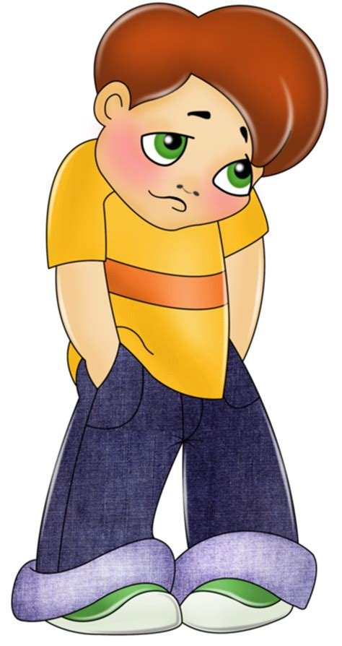

Дети и подростки – одна из самых психологически уязвимых групп в силу неразвитой и нестабильной психики. Депрессиям подростки и дети подвержены больше, чем взрослые люди, а последствия депрессии еще опаснее.
Младенчество
Депрессия первого года жизни, или аналитическая депрессия, обусловленная разлукой с матерью. Ребенок до года не рассматривается в психологии как самостоятельный субьект, рассматривают диаду «дитя-мать», своеобразный единый организм. Если во второй половине первого года жизни произошло разлучение с матерью, то велик риск депрессии. Ее позволяют заподозрить следующие признаки:
- Внешне выраженная печаль;
- Аутичность;
- Апатия;
- Неумение чувствовать удовольствие и испытывать радость;
- Психомоторная заторможенность;
- Раздражительность;

Ребенок с трудом идет на контакт, его выражение лица отстраненное, глаза широко раскрыты. Нарастают психосоматические нарушения: проблемы со сном, расстройства желудочно-кишечного тракта.

Ранний возраст
Дети раннего возраста страдают мимолетными, словно беспочвенными депрессиями. При этом подавленное состояние едва заметно. Поведение отличается нервозностью, возможно развитие эмоционально-навязчивых состояний, двигательных и вегативных реакций.

В 2-3 года депрессия сопровождается:
- Замедлением психического, интеллектуального и речевого развития;
- Утратой обретенных возрастных навыков, регрессом развития;
- Частым плачем;
- Печальным выражением лица;
- Избеганием контакта глаз;
- Вредными привычками с целью самоуспокоения или стереотипным поведением (сосание пальца, самоукачивание);
- Нанесением себе травм;
- Привязанностью к взрослым («висит» на взрослом);
- Нарушением привязанностей, разговорами о себе в третьем лице, обращением к родителям по именам.

Старший дошкольный возраст

Сохраняются признаки предшествующего возрастного периода, но к ним добавляется бред. Дети 4-5 лет при депрессии страдают прежде всего от вегетативных нарушений: проблемы с пищеварением, сердечно-сосудистой системой, дыханием, терморегуляцией; нарушения сна и аппетита. Вместе с этим наблюдается:
- Вялость;
- Рассеянность;
- Пассивность, безынициативность;
- Равнодушие к играм;
- Плаксивость;
- Безрадостность;

Дети 6-7 лет не вербализируют свои негативные эмоции, но заподозрить подавленность и тревогу ребенка можно по нетипичной молчаливости, хмурому виду, утрате привычных интересов, печальному виду. Вместе с этим отмечается:
- Необщительность;
- Неприветливость;
- Стремление к одиночеству, но при этом чувство тревоги при разлуке;
- Потеря детской непосредственности;
- Раздражительность;
- Неопределенные соматические ощущения;
- Ночные кошмары;
- Страхи.

Младший школьный возраст

Предшествующие поведенческие особенности и бред нарастают, переходят в биполярное расстройство или эмоциональное равнодушие как расстройство эмоционально-волевой сферы. Дети способны проговаривать свои ощущения, они фиксируют у себя плохое настроение, беспочвенную вину, негативно оценивают себя.
Возрастает фантазирование, страдает учебная успеваемость. Из-за агрессии и размытого образа Я страдают отношения со сверстниками, учителями, родителями.

Подростковый возраст
Младшие подростки.
В 9-10 лет у детей встречается невротическая депрессия, которую характеризуют накопительные аффективные расстройства, не всегда соответствующие ситуации. Наблюдается тоска, чувство подавленности, несвободы. Подростковая депрессия во многом напоминает взрослую депрессию. Отмечаются нарушения поведения, характерные для этого возраста. К предшествующим изменениям добавляется тревога.

К характерным проявлениям депрессии у младших подростков относится:
- Проблемы в учебе и межличностных отношениях в школе;
- Заторможенность, «залипание», долгое неподвижное сидение в одной позе;
- Ухудшение концентрации внимания;
- Вялость;
- Пассивность;
- Раздражение как ответная реакция на просьбы родителей;
- Тайный плач;
- Капризы;
- Отстраненность;
- Чувство отверженности.

Старшие подростки

Тревога, свойственная младшим подросткам, за 4-5 лет превращается в хроническую тревожно-тоскливую депрессию, с частыми приступами депрессии, не зависящими от условий окружающего мира.
Дополняют картину проявление кризиса подросткового возраста, в частности переменчивость настроений:
- Ранимость и показная дерзость;
- Застенчивость и развязность;
- Чувствительность и холодность;
- Независимость и выраженная жажда быть замеченным и признанным;
- Отрицание авторитетов и подражание кумирам;
- Фантазирование.

Юношество (старшие классы)

Подростковые депрессии в юности приобретают следующие формы:
- Апатическая форма. Личность страдает от пропажи душевных сил и отсутствия интересов. Наблюдается отставание в учебе, апатия. Больной способен целый день провести в постели или в кафе, ничем не занимается, прекращает следить за своим внешним видом.
- Оппозиционная форма. Молодой человек конфликтует с родителями и учителями. Поведение бунтарское, наблюдаются побеги из дома, хулиганство. Юноша не воспринимает нормы и правила. Встречается аутоагрессия и поведение «назло».
- Аксетическая форма. Главный признак- отказ от интересной и желаемой профессии, саморазвития, любви, прежних увлечений. Человек не верит в собственные силы, способности, возможности, перспективы. Он просто плывет по течению. Возникает отвращение к себе и жизни, пессимистичный взгляд на будущее, ожидание только неудач. Нарастает самоотречение и готовность к самоуничтожению.
- Лабильная форма. Проявляется чередованием плохого настроения и упадка сил с подьемами настроения. Эпизоды длятся от нескольких часов до нескольких дней. На момент подьема больной дурачится, бунтует, убегает из дома ради поиска новых ощущений. Фундамент такого поведения – чувство бессмысленного жизни и собственной незначительности, комплекс неполноценности, внутренняя агрессия.
Причины подростково-юношеских депрессий-одиночество из-за заниженной самооценки. Человек не может самостоятельно разорвать симбиотические отношения с родителями и преодолеть страх близости с другими людьми.

Лечение

В народном представлении депрессия – подавленное настроение, потухшие глаза, бессилие, пассивность. Но, как мы видим, на самом деле депрессия имеет куда более сложные и разнообразные проявления. Так, например, вызывающее или бунтарское поведение нередко оказывается криком о помощи при депрессии, а улыбчивость и активность – защитным механизмом.
Диагностировать и лечить депрессию способен только специалист.
Задача родителей – вовремя организовать встречу психолога, либо психотерапевта и ребенка. Важно знать, что лечение не всегда проводится в рамках стационара. В основном лечение проводится дома, ребенок ни в чем не ограничен.
Практически всегда лечение депрессии предполагает и медицинскую часть – прием антидепрессантов и медикаментов, устраняющих соматические проявления депрессии. Но большая роль отводится решению психологических проблем. Работа ведется с ребенком и его семьей.
Важно научить родителей принимать ребенка, а его-выражать свои чувства, желания, стремления. Ведется работа по коррекции самооценки и повышению способности к адаптации, выходу из трудных ситуаций.
Советы родителям

Обязательно нужно обратиться к специалисту, если родители заметили какие-то изменения в поведении ребенка, подозревают депрессию или другие расстройства.
Характер взаимоотношений с ребенком зависит от выбранного стиля воспитания. К сожалению, добиться доверия сложно, если с раннего детства его не возникло. Тем не менее, задачи родителей:
- Разговаривать с ребенком, интересоваться его жизнью. Действительно слушать, даже если его проблемы кажутся незначительными. Если ребенок о чем-то говорит, то для него это важно и волнующе.
- Наблюдать за поведением, голосом, интонациями. Интересоваться планами ребенка на жизнь и завтрашний день, обмениваться взглядами на мир.
- Знать окружение ребенка;
- Обращать внимание на увлечения ребенка, замечать приступы лени, совместно преодолевать их.

Важно видеть в ребенке самостоятельную личность и равноправного партнера, знать возрастные особенности, ведущие потребности и ведущую деятельность возраста, специфику возрастных кризисов. И конечно, общие признаки детской и подростковой депрессии:
- Эмоциональная неуравновешенность;
- Продолжительная грусть;
- Избегание общества;
- Повышенная чувствительность и чувство ненужности;
- Изменение аппетита (повышение или снижение);
- Проблемы со сном;
- Агрессия;
- Быстрая утомляемость, ухудшение внимания и памяти;
- Чувство вины;
- Лень и апатия;
- Проблемы во взаимоотношениях со сверстниками, трудности в учебе, конфликты в семье.

Полный список общих признаков составить нельзя, так как суть депрессивных изменений в одном – изменение привычного для ребенка поведения, внешнего вида, восприятия мира, отношениям к играм, учебе. Потому для одного ребенка снижение настроения – признак возможной депрессии, а для другого- оптимизм тот же признак.

Что делать родителям:

- Обязательно обратиться к специалисту;
- Не кричать на ребенка, не наказывать, не унижать, не ругать;
- Не отвергать, постараться вызвать на диалог;
- Не давить на ребенка, не обвинять в несостоятельности и бестолковости;
- Вспомните первый случай появления признаков, предположите причину изменений. Не было ли серьезных перемен в жизни ребенка, семьи?
- Обратите внимание на желания и потребности подростка, а не ваши планы. Не требуйте от ребенка невозможного. Выстройте жизнь согласно его особенностям.
Признайте в нем право на свой путь.
- Поддерживайте благоприятный психологический климат в семье, проанализируйте отношения с супругом;
- Воспринимайте каждое слово ребенка серьезно, но без паники;
- Помогите ребенку разобраться в своем состоянии и его причинах, помогите найти выход;
- Создайте условия любви и ощущение нужности у ребенка. Способствуйте раскрытию интеллектуального и творческого потенциала ребенка. Признайте в нем личность.
- Вместе с ребенком учитесь конструктивно разрешать конфликты;
- Придерживайтесь единого стиля воспитания и единой родительской позиции;
- Проводите профилактику перегрузок (эмоциональных и физических);
- Пересмотрите питание и режим дня ребенка;
- Организуйте совместную деятельность.
Педагог-психолог: Саркисова Д.В.

